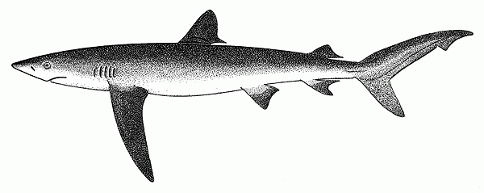
Résumé exécutif : Requin bleu

État du peau bleue dans l'océan Indien (BSH : Prionace glauca)

TABLEAU 1. Peau bleue : État du peau bleue (Prionace glauca) dans l'océan Indien.
Zone | Indicateurs |  | Détermination de l’état du stock 2017
océan Indien | Prises déclarées 2016 :  Prises estimées 2015 :  Requins non compris ailleurs (nca) 2016 :  Prises moyennes déclarées 2012–2016 :  Prises moyennes estimées 2011–2015 :  Moy. requins non compris ailleurs (nca)² 2012–2016 : | 32 312 t  54 735 t  54 495 t  30 563 t  54 993 t  49 152 t | 72,6 %
 | PME (1 000 t) (IC 80 %)³ :  F_{PME} (IC 80 %)³ :  SSB_{PME} (1 000 t) (IC 80 %)³ :  F₂₀₁₅/F_{PME} (IC 80 %)³ :  SSB₂₀₁₅/SSB_{PME} (IC 80 %)³ :  SSB₂₀₁₅/SSB₀ (IC 80 %)³ : | 33,0 (29,5 - 36,6)  0,304 (0,298 - 0,311)  39,7 (35,5 - 45,4)  0,866 (0,670 - 1,093)  1,541 (1,368 - 1,721)  0,515 (0,461 - 0,556)

Limites pour l’océan Indien = zone de compétence de la CTOI

² Comprend toutes les autres prises de requins déclarées au Secrétariat de la CTOI et pouvant contenir cette espèce (c.-à-d. SHK : divers requins NCA ; RSK : Carcharhinidae NCA).

³ Les estimations se rapportent au modèle de référence utilisant les prises estimées.
Légende du code couleur | Stock surexploité  (SB_{année}/SB_{PME}< 1) | Stock non surexploité (SB_{année}/SB_{PME}≥ 1)
Stock sujet à la surpêche (F_{année}/F_{PME}> 1) | 0 % | 27,4
Stock non sujet à la surpêche (F_{année}/F_{PME}≤ 1) | 0 % | 72,6
Non évalué / incertain

TABLEAU 2. Peau bleue : État de menace du peau bleue (Prionace glauca) dans l'océan Indien selon l'UICN.
Nom commun | Nom scientifique | État de menace selon l'UICN³
 |  | État mondial | OIO | OIE
Peau bleue | Prionace glauca | Quasi-menacé | – | –

Le processus d’évaluation des menaces de l’UICN est indépendant de la CTOI et est uniquement présenté à titre d’information. UICN = Union internationale pour la conservation de la nature ; OIO = océan Indien ouest ; OIE = océan Indien est

Sources : UICN 2007, Stevens 2009

Stock de l’océan Indien – Avis de gestion
État du stock. Des progrès considérables ont été accomplis, depuis la dernière évaluation du peau bleue de l’océan Indien, en matière d’intégration de nouvelles sources de données et d’approches de modélisation. Les incertitudes relatives aux données saisies et à la configuration des modèles ont été explorées au moyen d'une analyse de sensibilité. Quatre modèles d’évaluation de stock ont été appliqués au peau bleue en 2017, à savoir un modèle fondé uniquement sur les prises et limité en données (ARS), deux modèles bayésiens de dynamique de biomasse (un JABBA avec erreur de processus et un modèle de production de Pella-Tomlinson sans erreur de processus), et un modèle intégré structuré par âge (SS3) (Fig. 1). Tous les modèles ont produit des résultats similaires suggérant que le stock n'est pas surexploité ni sujet à la surpêche à l’heure actuelle, mais que ses trajectoires montrent des tendances constantes en direction du quadrant « surexploité et sujet à la surpêche » du diagramme de Kobe (Fig 1). Un modèle de référence a été choisi sur la base des meilleures données biologiques de l’océan Indien, de la cohérence des séries d’abondance relative des PUE standardisées, des ajustements des modèles et de l’étendue spatiale des données (Fig. 1, Tableau 1). Le principal changement dans les paramètres biologiques depuis la précédente évaluation de stock concerne la relation stock-recrutement, c.-à-d. une pente à l'origine = 0,79, suite à la mise à jour des principaux paramètres biologiques calculés pour l'océan Indien. Les grands axes d’incertitude identifiés dans le modèle actuel concernent les prises et les indices d’abondance des PUE. Les résultats du modèle ont été explorés en fonction de leur sensibilité aux grands axes d’incertitude identifiés. Si les regroupements alternatifs de PUE étaient utilisés, l’état du stock était légèrement plus positif (B>>B_{PME} et F<<F_{PME}), tandis que si les séries de capture alternatives (trade et EUPOA) étaient utilisées, l’estimation de l’état du stock aboutissait à F>F_{PME}. L’évaluation des risques écologiques (ERE) réalisée pour l’océan Indien par le GTEPA et le CS en 2012 (IOTC2012–SC15–INF10 Rev_1) consistait en une analyse quantitative d’évaluation des risques afin d’évaluer la résilience des espèces de requins à l’impact d’une pêcherie donnée, en combinant la productivité biologique de l’espèce et sa sensibilité à chaque type d’engin de pêche. Le peau bleue a obtenu un classement de vulnérabilité moyen (nº 10) dans l’ERE de la palangre, car il a été caractérisé comme étant l’espèce de requins la plus productive, mais aussi la deuxième la plus sensible à la palangre. Il a été estimé que le peau bleue n'était pas sensible, et donc pas vulnérable, à la senne. L’actuel état de menace UICN « Quasi menacé » s’applique au peau bleue au niveau mondial (Tableau 2). Les informations disponibles sur cette espèce se sont améliorées ces dernières années. Les peaux bleues sont fréquemment capturés par de nombreuses pêcheries de l’océan Indien et dans certains endroits ils sont pêchés dans leurs zones de nurserie. Du fait des caractéristiques de leurs traits de vie – ils vivent au moins 25 ans, sont matures vers 4-6 ans et ont 25-50 petits tous les ans –, ils sont considérés comme les requins pélagiques les plus productifs. D'après la force probante disponible en 2017, l'état du stock est déterminé comme n’étant pas surexploité ni sujet à la surpêche (Tableau 1).
Perspectives. Un accroissement de l'effort pourrait aboutir à une baisse de la biomasse. La matrice de stratégie de Kobe II (Tableau 3) donne la probabilité de dépasser les niveaux de référence à court (3 ans) et long terme (10 ans), selon plusieurs pourcentages de modification des prises.
Avis de gestion. Même si le peau bleue a été évalué en 2017 comme n’étant pas surexploité ni sujet à la surpêche, il est probable qu'un maintien des prises actuelles aboutisse à une diminution de la biomasse et donc que le stock devienne surexploité et sujet à la surpêche dans un futur proche (Tableau 3). Si la Commission souhaite accroître la probabilité de maintenir la biomasse du stock au-dessus des niveaux de référence de la PME (B>B_{PME}) pendant les 8 prochaines années, une réduction des prises d’au moins 10 % est conseillée (Tableau 3). Le stock devrait être étroitement surveillé. Des mécanismes devraient être élaborés par la Commission pour améliorer les statistiques actuelles, en veillant à ce que les CPC se conforment aux exigences d'enregistrement et de déclaration sur les requins, afin de mieux informer les avis scientifiques à l’avenir.

Il convient de noter les points suivants :
- Production maximale équilibrée (PME) : l’estimation pour l’ensemble de l’océan Indien est de 33 000 t.
- Points de référence : La Commission n'a pas adopté de points de référence ni de règles d'exploitation pour les requins.
- Principal engin de pêche (2011–2015) : palangre côtière ; palangre ciblant l’espadon ; palangre (surgélatrice).
- Principales flottilles (2011–2015) : Indonésie ; UE,Espagne ; Taïwan,Chine ; Japon ; UE,Portugal.

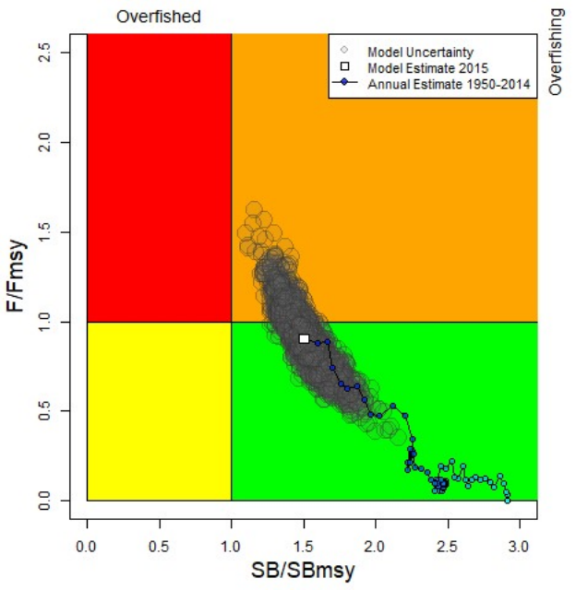 | 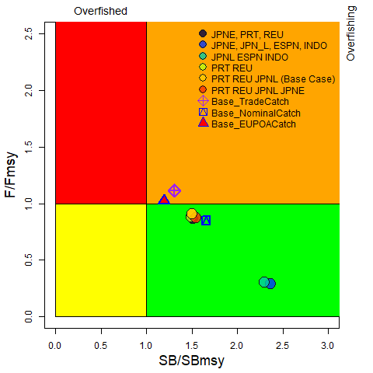
Fig. 1. Peau bleue : Diagramme de Kobe de l’évaluation de stock appliquée à l’ensemble de l’océan Indien, réalisée avec les estimations 2017 issues du modèle de référence et de plusieurs modèles de sensibilité explorés avec plusieurs reconstructions des prises et des ajustements des séries de PUE. (À gauche : modèle de référence comportant la trajectoire et les incertitudes MCMC pour l’année finale ; à droite : estimations des passes de sensibilité des modèles pour l’année finale). Tous les modèles présentés utilisent SS3 - Stock Synthesis III.

TABLEAU 3. Peau bleue : Matrice de stratégie de Kobe II de l’évaluation appliquée à l’ensemble de l’océan Indien. Probabilité (pourcentage) de violer les points de référence basés sur la PME pour neuf projections de captures constantes utilisant le modèle de référence (niveau de capture 2015* [54 735 t], ± 10 %, ± 20 %, ± 30 % et ± 40 %), d’ici 3 ans et 10 ans.
Point de référence et période de projection | Projections de capture alternatives (par rapport au niveau de capture 2015) et probabilité (%) de violer les points de référence basés sur la PME (B_{cible}=B_{PME} ; F_{cible}=F_{PME})
Prises par rapport à 2015 | 60 % | 70 % | 80 % | 90 % | 100 % | 110 % | 120 % | 130 % | 140 %
Prises (t) | (32 841) | (38 315) | (43 788) | (49 262) | (54 735) | (60 209) | (65 682) | (71 156) | (76 629)
B₂₀₁₈ < B_{PME} | 0 % | 0 % | 0 % | 0 % | 0 % | 0 % | 1 % | 1 % | 3 %
F₂₀₁₈ > F_{PME} | 0 % | 1 % | 7 % | 25 % | 49 % | 69 % | 83 % | 91 % | 95 %
B₂₀₂₅ < B_{PME} | 0 % | 1 % | 8 % | 25 % | 48 % | 68 % | 82 % | 89 % | 92 %
F₂₀₂₅ > F_{PME} | 0 % | 7 % | 35 % | 67 % | 87 % | 95 % | 97 % | 94 % | 90 %
* : le niveau de capture moyen et les modifications de pourcentage respectives se rapportent aux séries des prises estimées utilisées dans le modèle de référence final (IOTC-2017-WPEB13-23)

